REACT PROYECTO FINAL

para hacer traducciones → react-i18n

api → https://app.zeplin.io/project/5e1c73baff24c3be01ba9cca
user → Abel.skyhell.cabeza@gmail.com
pass → CURSOupgrade123

apis varias→ https://github.com/public-apis/public-apis

https://github.com/abelcabezaroman/game-of-thrones-json-server

deply server api on vercel → https://jonathans199.medium.com/deploy-node-js-express-api-to-vercel-dbf4461795a5

git lur → https://github.com/Lur81/project-react

imagen para detalle de personajes
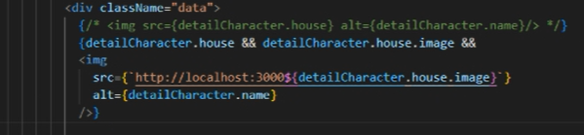
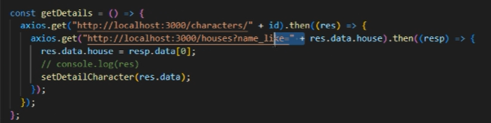

buscador
